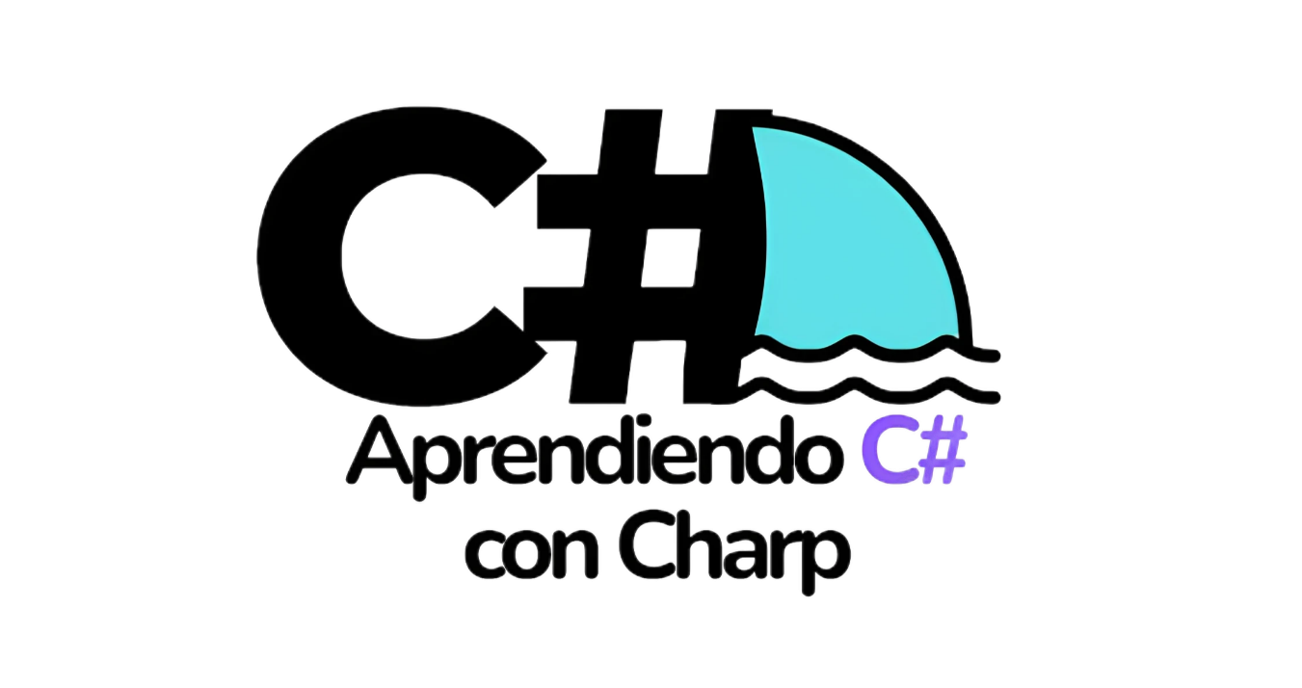GUIA DE USUARIO
Aprendiendo C# con Charp (ACC).

Autores:
- German Uriel Evangelista Martinez
- Aldo Juan Figueroa Espinoza

Asesores:
Asesor técnico – Francisco Javier Tafolla Granados

1. Requisitos del sistema
Para garantizar una experiencia óptima al utilizar la plataforma Aprendiendo C# con Charp (ACC), se recomienda cumplir con los siguientes requisitos mínimos:

3.1 Navegadores compatibles
Navegador | Compatible con Blazor .NET 8 | Compatibilidad con ACC | Observaciones técnicas
Google Chrome (v109 o superior) | Total | Recomendado | Excelente rendimiento, compatibilidad total con WebAssembly, PWA y APIs modernas.
Microsoft Edge (v109 o superior) | Total | Recomendado | Basado en Chromium. Soporte completo para WebAssembly y APIs de Blazor.
Mozilla Firefox (v110 o superior) | Parcial | Funcional | Algunas APIs avanzadas como threading en WASM pueden estar limitadas o inestables.
Safari (macOS/iOS) (v16.4 o superior) | Parcial | Funcional | Soporta WebAssembly, pero con restricciones en multitarea y algunas API de seguridad.
Opera (v95 o superior) | Total | Funcional | Basado en Chromium. Buen soporte general para Blazor, aunque no oficialmente probado.
Brave (v1.48 o superior) | Total | Funcional | Chromium-compatible. Funciona correctamente con Blazor y WebAssembly.
Internet Explorer 11 | No compatible | Incompatible | No soporta WebAssembly ni Blazor.
Samsung Internet (v20 o superior) | Parcial | No recomendado | Puede cargar la app, pero con errores de renderizado o bajo rendimiento.
Navegadores antiguos o personalizados | Depende del motor | No garantizado | Requiere soporte explícito para WebAssembly, ES6+ y servicios modernos.

Recomendaciones
- Para obtener el mejor rendimiento, se recomienda usar Google Chrome o Microsoft Edge, ya que tienen el soporte más completo y optimizado para las aplicaciones Blazor WebAssembly.
- Aunque Mozilla Firefox y Safari permiten usar ACC, algunas funciones avanzadas como compilación en tiempo real o multitarea pueden verse limitadas por políticas internas del navegador.

3.2 Dispositivos compatibles
ACC está diseñada para adaptarse automáticamente a distintos dispositivos:
Tipo de dispositivo | Compatibilidad general | Experiencia de uso | Interfaz adaptada | Limitaciones detectadas | Recomendación de uso
PC de escritorio | Total | Excelente | Sí | Ninguna | Ideal para sesiones de estudio prolongadas y prácticas intensivas.
Laptop / Notebook | Total | Excelente | Sí | Ninguna | Recomendada para trabajo académico y desarrollo de código.
Tablet (Android) | Alta | Muy buena | Sí (menú inferior) | Espacio de pantalla limitado, uso de teclado virtual. | Útil para repaso de lecciones y teoría.
iPad (iOS) | Alta | Buena | Sí (menú inferior) | Algunas funciones avanzadas pueden tener comportamiento irregular. | Apto para lectura y seguimiento de contenido.
Smartphone (Android) | Alta | Buena | Sí (menú inferior) | Pantalla pequeña, posible reducción de rendimiento en dispositivos básicos. | Recomendado para lectura rápida, repaso o anotaciones breves.
iPhone | Adaptada | Aceptable | Sí (menú inferior) | Menor velocidad en tareas complejas, navegación más limitada. | No recomendado para prácticas o sesiones largas.
Chromebook (modo navegador) | Total | Buena a excelente | Sí | Depende del modelo y versión de navegador instalado. | Alternativa económica y funcional para el uso diario.
Dispositivos con Linux u otros | Variable | Variable | Parcial | Depende del navegador y configuración del sistema operativo. | Compatible si se utiliza un navegador moderno actualizado.

2. Resumen
La seccion Resumen concentra el estado general del usuario: avance, evaluaciones, tareas y recomendaciones.
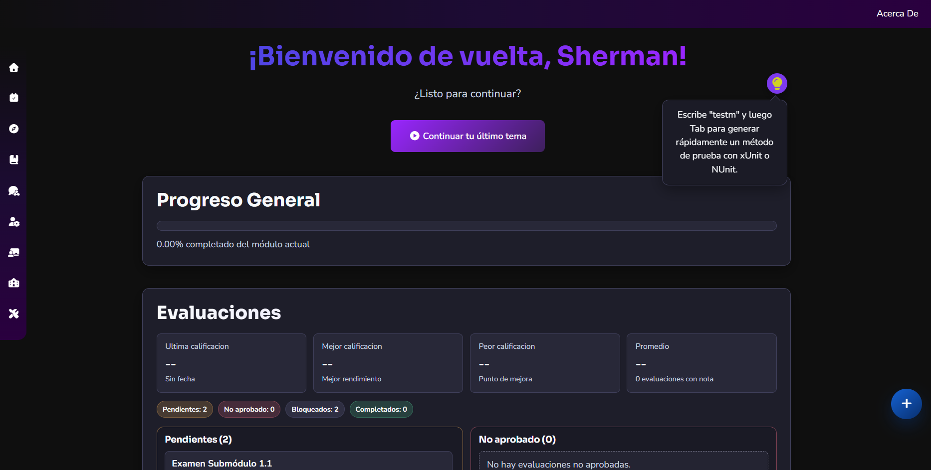
Vista general del resumen

Como usarlo
1. Entra a Resumen desde la barra lateral.
2. Revisa el boton Continuar tu ultimo tema para volver al punto mas reciente de tu avance en la guia.
3. Haz clic en la bombilla para abrir un tip rapido de C#.
4. Consulta la barra de Progreso General para ver el porcentaje completado del modulo actual.
5. Baja a Evaluaciones para revisar calificaciones, examenes pendientes, bloqueados y completados.
6. Revisa Tareas Pendientes para identificar entregas asignadas y tareas personales.
7. Usa Esto podria interesarte para abrir capitulos recomendados de la biblioteca.
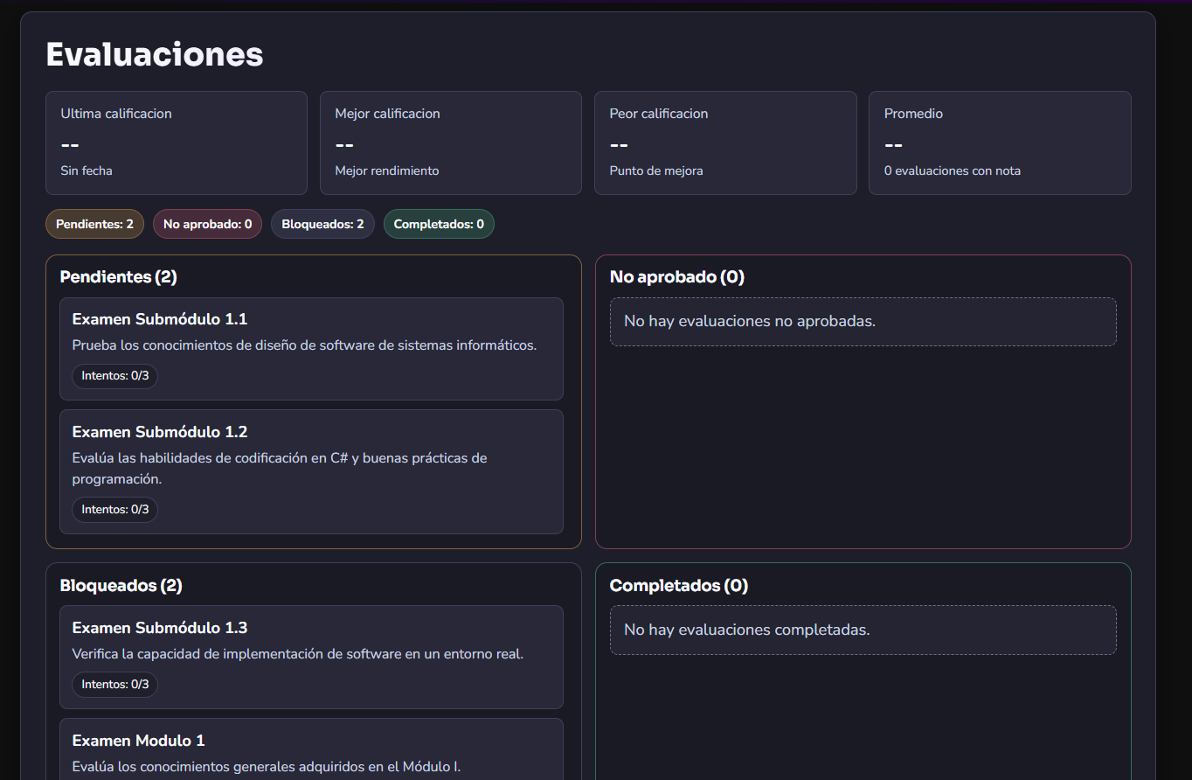
Detalle de evaluaciones
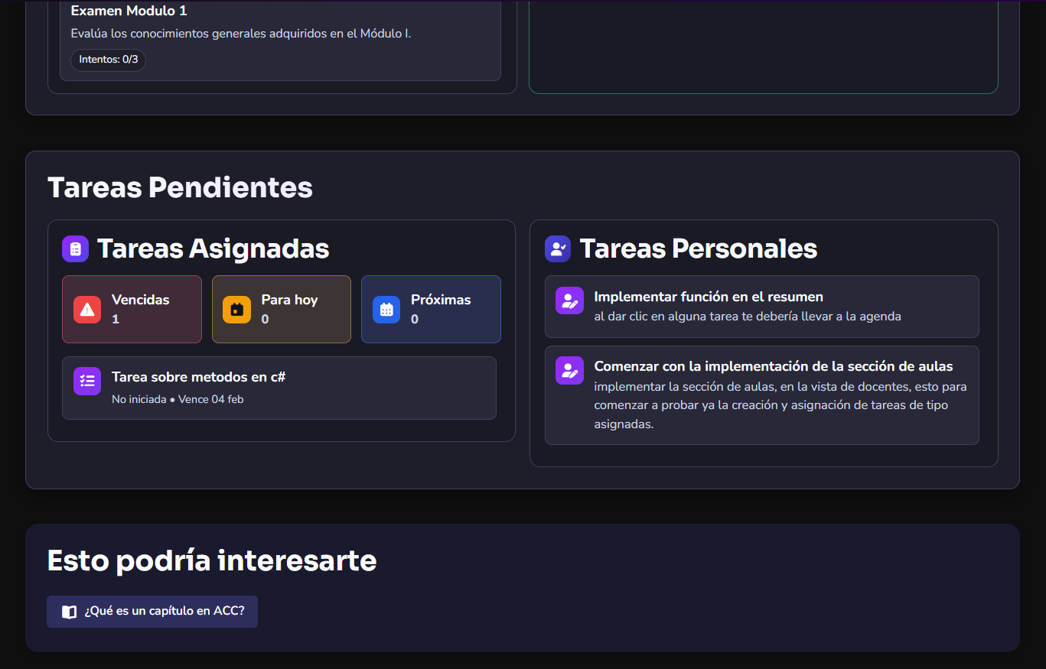
Tareas e intereses
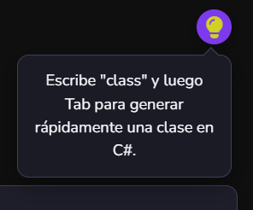
Tip rapido

Que informacion muestra
- Ultima calificacion: la nota mas reciente.
- Mejor calificacion: tu mejor resultado registrado.
- Peor calificacion: el resultado mas bajo para detectar area de mejora.
- Promedio: promedio general de evaluaciones calificadas.
- Pendientes: examenes habilitados que aun no completas.
- Bloqueados: examenes que todavia no se habilitan.
- Completados: examenes ya cerrados con resultado final.

3. Agenda
La Agenda sirve para organizar tareas personales y revisar actividades asignadas.
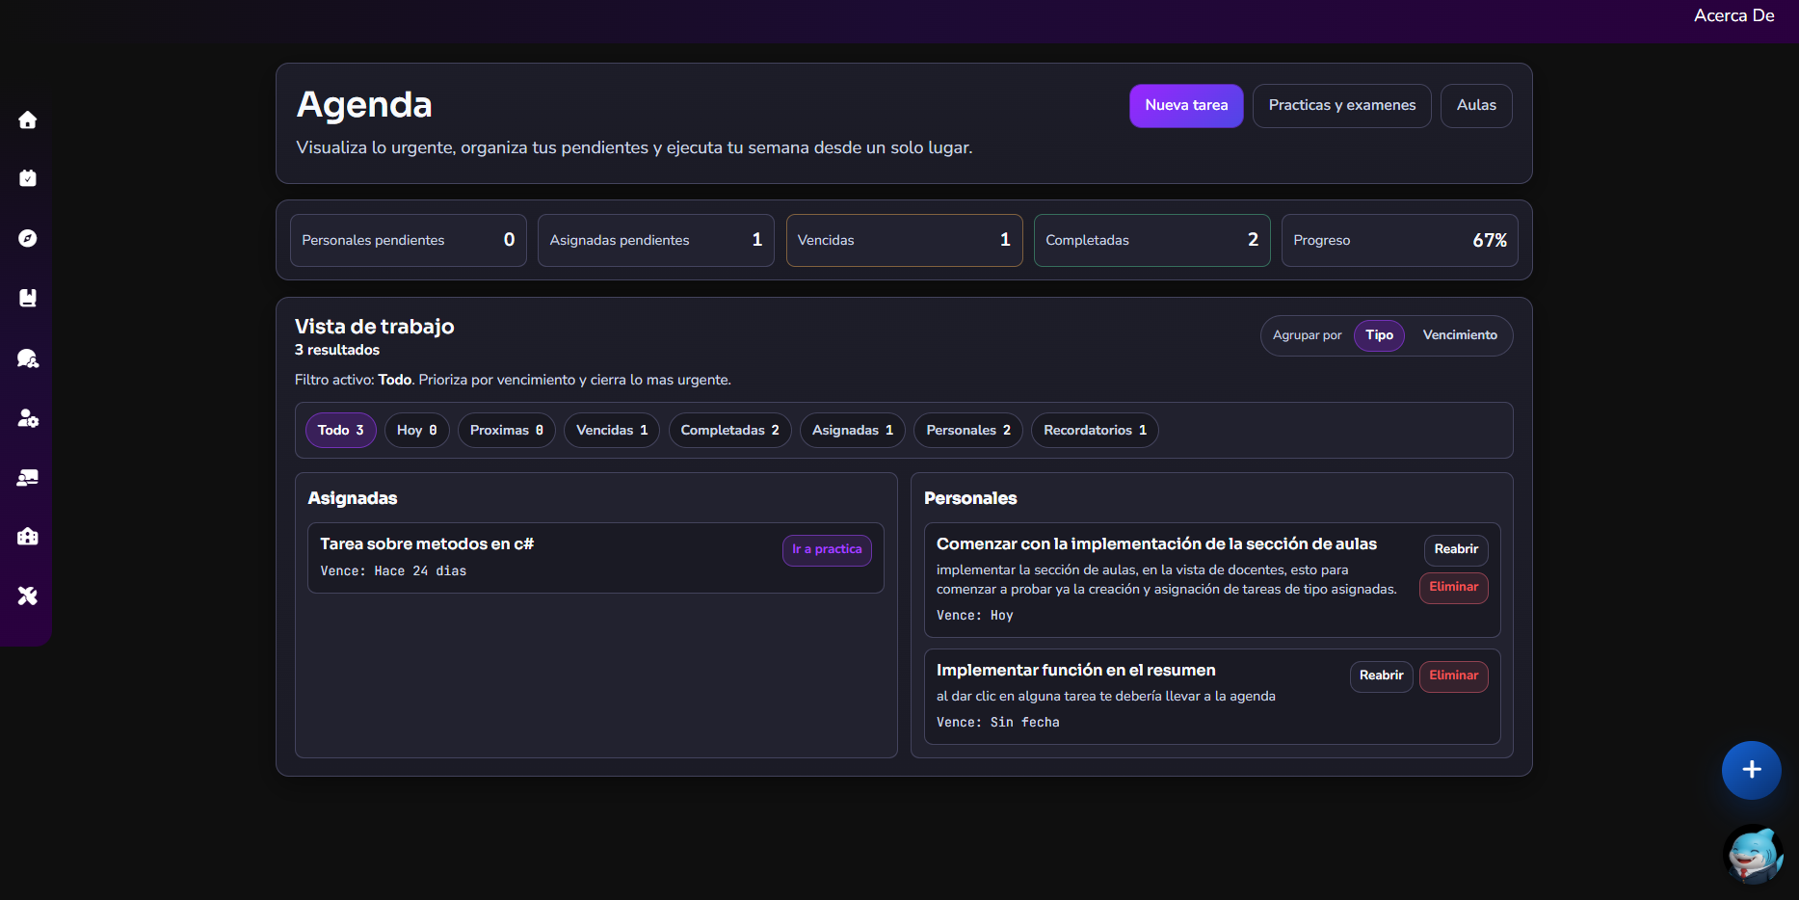
Vista principal de agenda

Como usarla
1. Entra a Agenda desde la barra lateral.
2. Usa Nueva tarea para registrar una tarea personal.
3. Completa Titulo, Descripcion y Fecha limite.
4. Guarda la tarea para que aparezca en la Vista de trabajo.
5. Cambia entre los filtros Todo, Hoy, Proximas, Vencidas, Completadas, Asignadas, Personales y Recordatorios.
6. Cambia la agrupacion entre Tipo y Vencimiento segun la forma en que quieras revisar tu carga de trabajo.
7. En tareas personales puedes usar Completar, Reabrir, Manana, +7 dias y Eliminar.
8. En tareas asignadas puedes usar Ir a practica para volver al contenido relacionado.
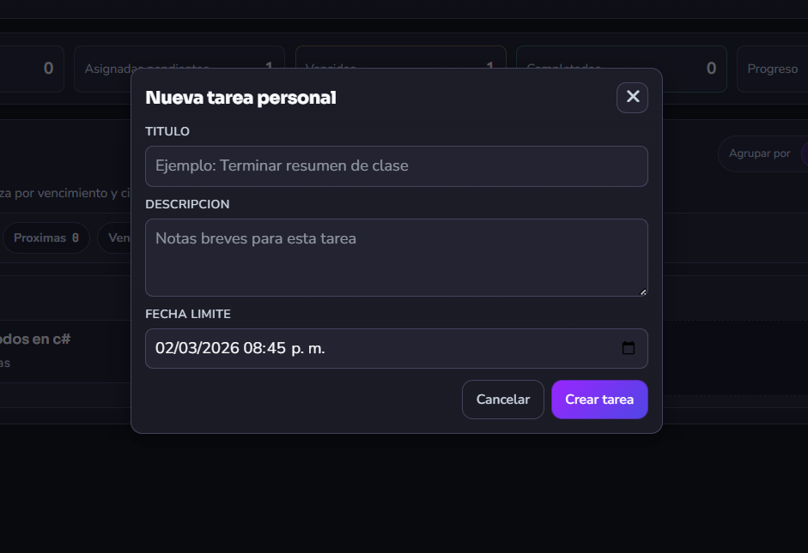
Formulario de nueva tarea en agenda

Creacion rapida desde cualquier pagina
1. Haz clic en el boton flotante azul con +.
2. Captura el titulo y, si lo necesitas, una descripcion.
3. Activa o desactiva Definir fecha limite.
4. Pulsa Guardar.
5. Si prefieres mas detalle, usa Abrir Agenda.
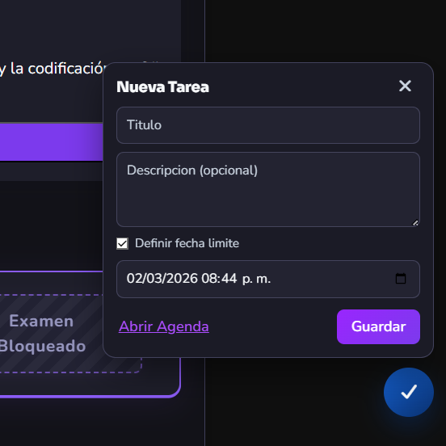
Panel rapido de nueva tarea

Eliminacion y deshacer
- Cuando eliminas una tarea personal, ACC muestra un aviso temporal.
- Usa Deshacer si eliminaste la tarea por error.
- Si no la restauras a tiempo, la eliminacion se confirma.
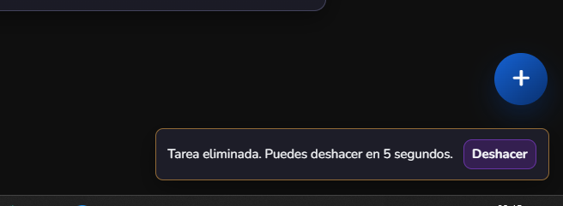
Aviso para deshacer eliminacion

4. Guia
La Guia es el recorrido principal de aprendizaje. Organiza el contenido por modulo, submodulo, tema y subtema.
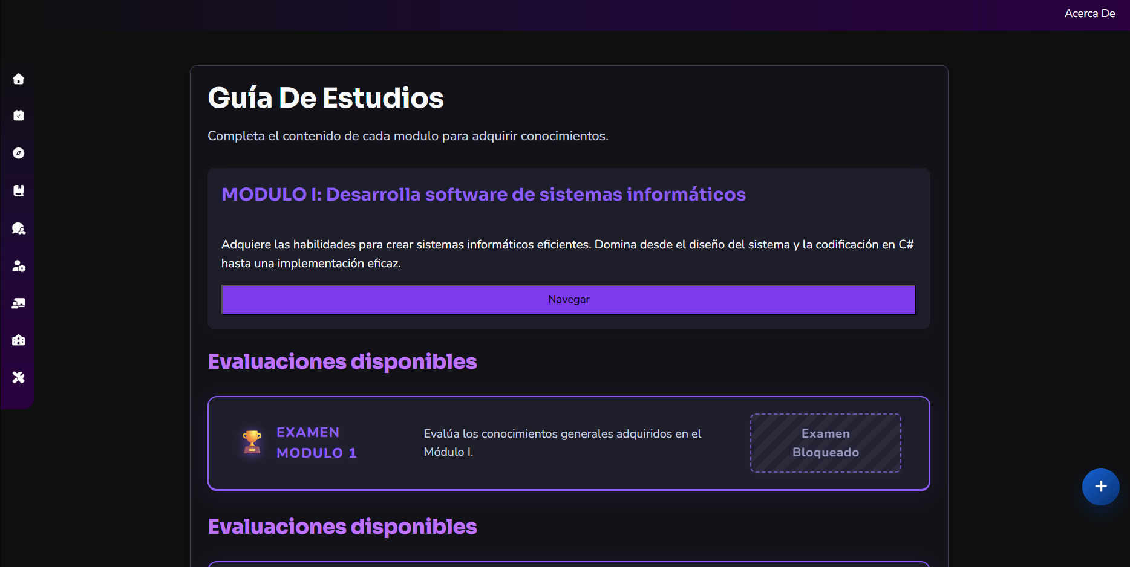
Entrada principal a la guia

Flujo recomendado
1. Entra a Guia.
2. Elige un modulo y pulsa Navegar.
3. Dentro del modulo, abre un SubModulo.
4. Dentro del submodulo, abre un Tema.
5. Dentro del tema, revisa cada SubTema.
6. Marca cada subtema con Completar cuando termines el contenido.
7. Una vez cubiertos los requisitos, entra a las evaluaciones habilitadas.
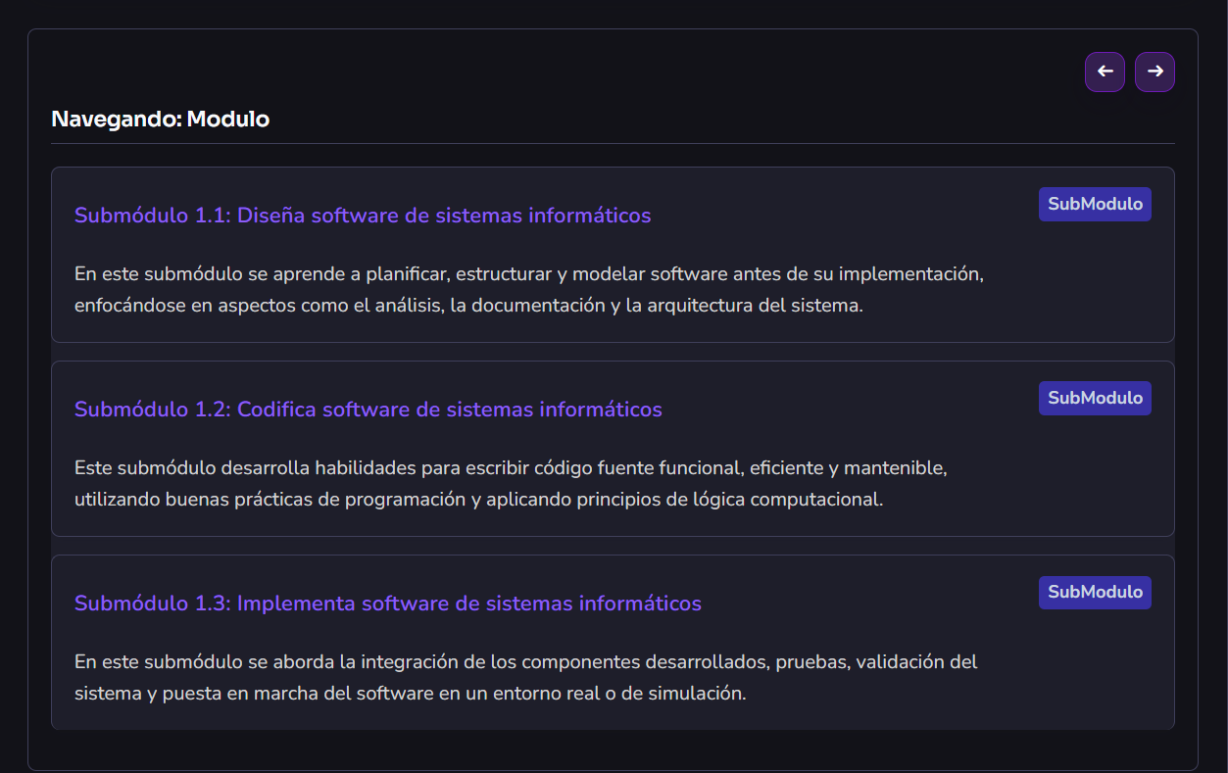
Navegacion por modulo
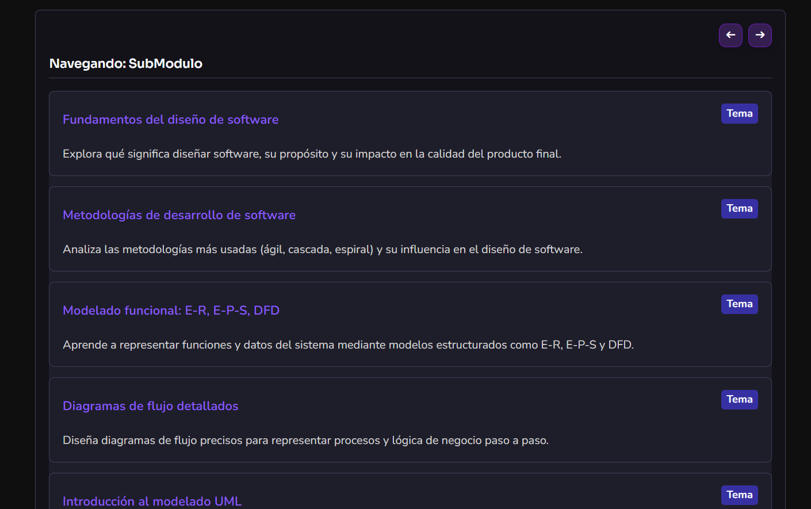
Navegacion por submodulo

Estado de avance
- Si un subtema aun no se completa, aparece el boton Completar.
- Si ya fue cerrado correctamente, se muestra el estado Completado.
- Usa los botones de flecha en la parte superior para volver o avanzar dentro del recorrido.
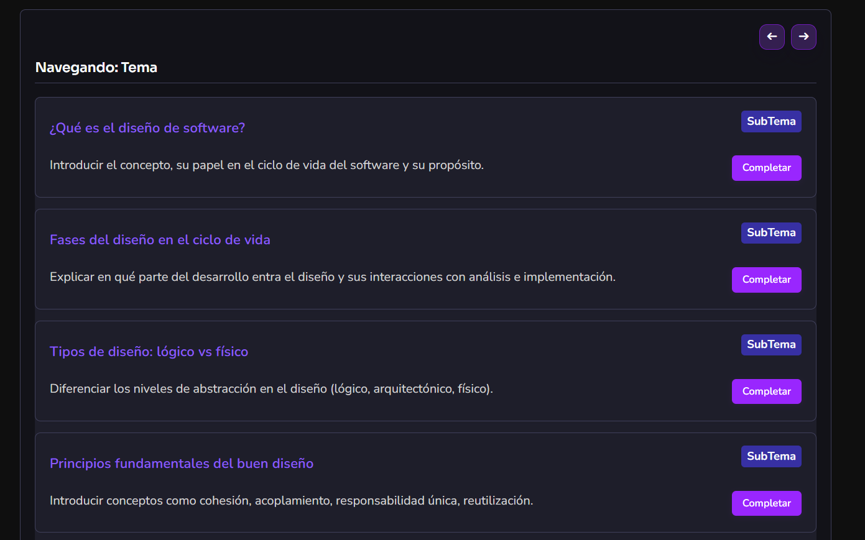
Tema pendiente por completar
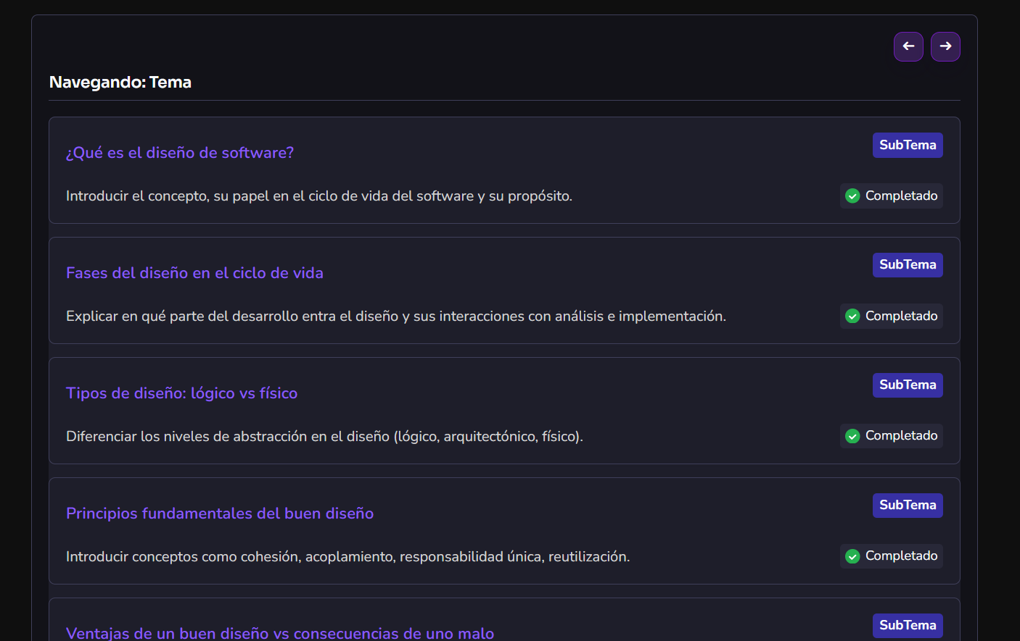
Tema completado

Evaluaciones
- Los examenes de submodulo se habilitan cuando completas los subtemas requeridos.
- Los examenes bloqueados se muestran con el estado Examen Bloqueado.
- Cuando un examen esta listo, aparece el boton Enfrentar el Desafio.
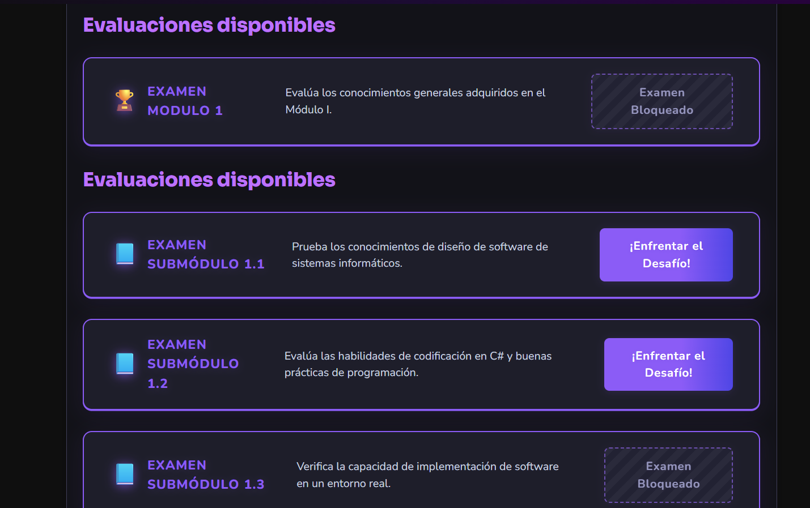
Examenes bloqueados y habilitados

5. Biblioteca
La Biblioteca agrupa documentacion, conceptos, ejemplos, ejercicios y proyectos en formato de capitulos.
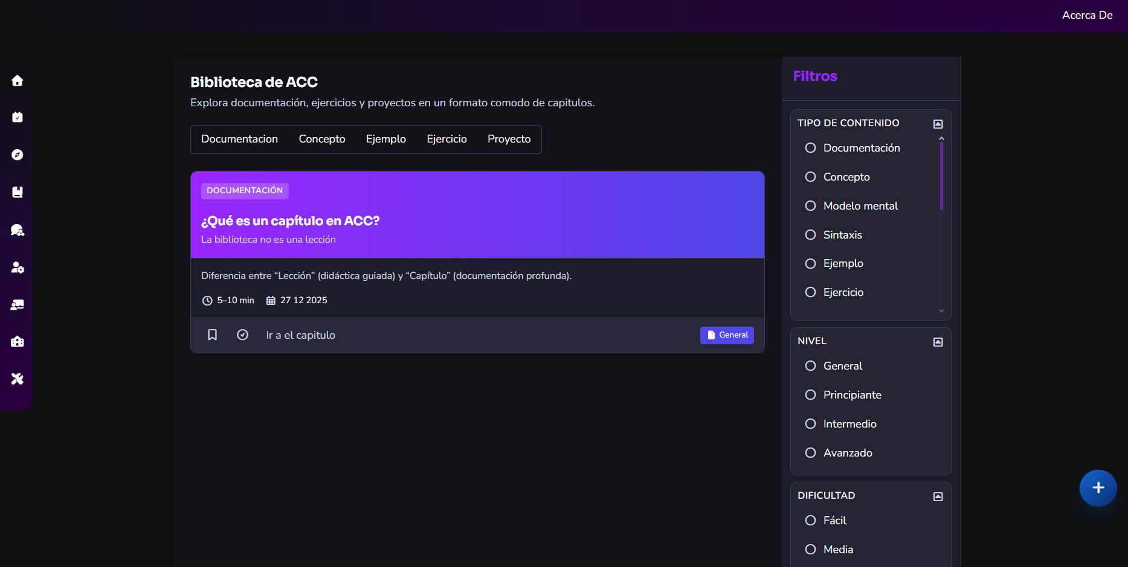
Vista principal de biblioteca

Como usarla
1. Entra a Biblioteca.
2. Usa los filtros rapidos superiores para cambiar entre Documentacion, Concepto, Ejemplo, Ejercicio y Proyecto.
3. Revisa cada tarjeta para ver titulo, descripcion breve, tiempo estimado y fecha.
4. Pulsa Ir al capitulo para abrir el contenido completo.
5. Si necesitas una busqueda mas precisa, usa el panel lateral derecho.
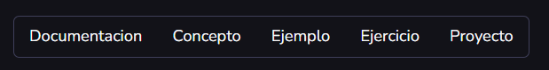
Filtros rapidos

Filtros laterales
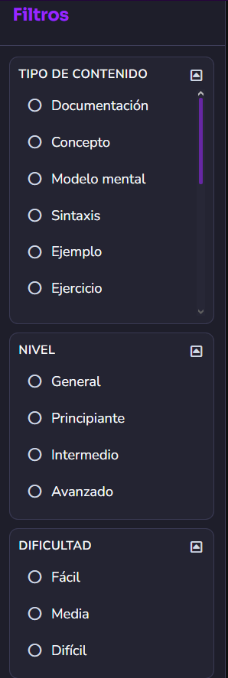
En el panel Filtros puedes refinar por:
- Tipo de contenido
- Nivel
- Dificultad
Esto permite encontrar recursos mas adecuados para tu objetivo actual.

6. Charp
Charp es el asistente conversacional de ACC. Sirve para resolver dudas y apoyar el estudio de C#.
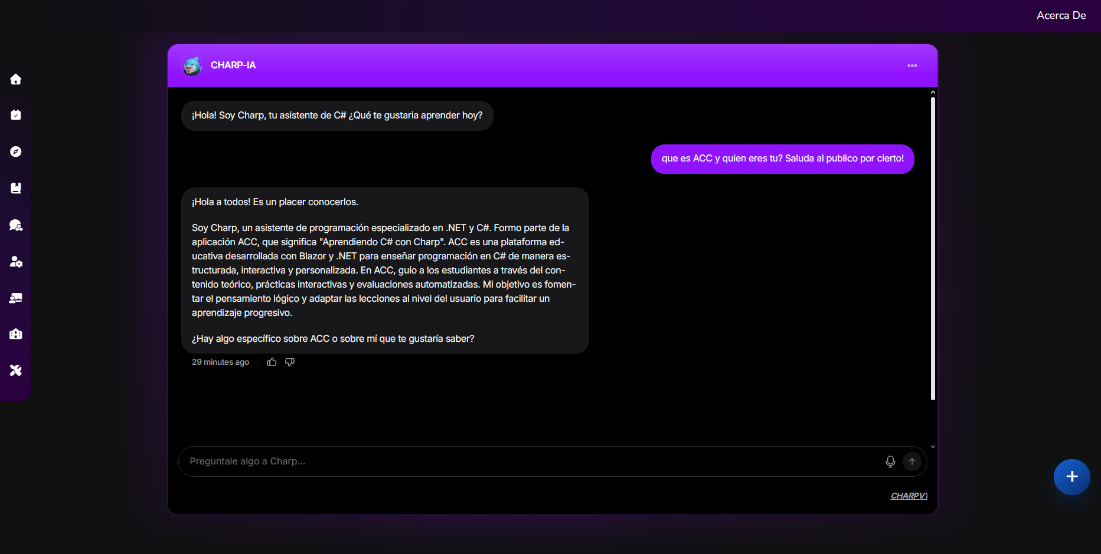
Vista principal de Charp

Como usarlo
1. Entra a Charp desde la barra lateral.
2. Escribe tu pregunta en el campo inferior Preguntale algo a Charp....
3. Puedes usar el icono de microfono si esta disponible en tu navegador.
4. Envia la consulta con el boton del extremo derecho.
5. Espera la respuesta en el panel central del chat.
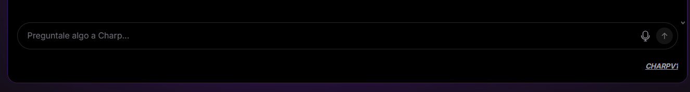
Caja de entrada

Opciones del chat
En el menu de tres puntos puedes usar:
- Start a new chat para iniciar una conversacion nueva.
- End chat para cerrar la conversacion actual.
- View recent chats para volver a conversaciones recientes.
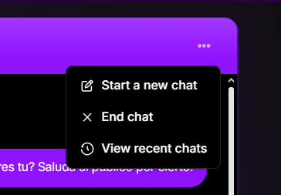
Opciones del chat

Recomendaciones de uso
- Pide explicaciones de conceptos de C#.
- Solicita ejemplos cortos.
- Pide ayuda para entender errores.
- Usa preguntas concretas para obtener respuestas mas utiles.

7. Cuenta
La seccion Cuenta centraliza perfil, seguridad y configuraciones personales.
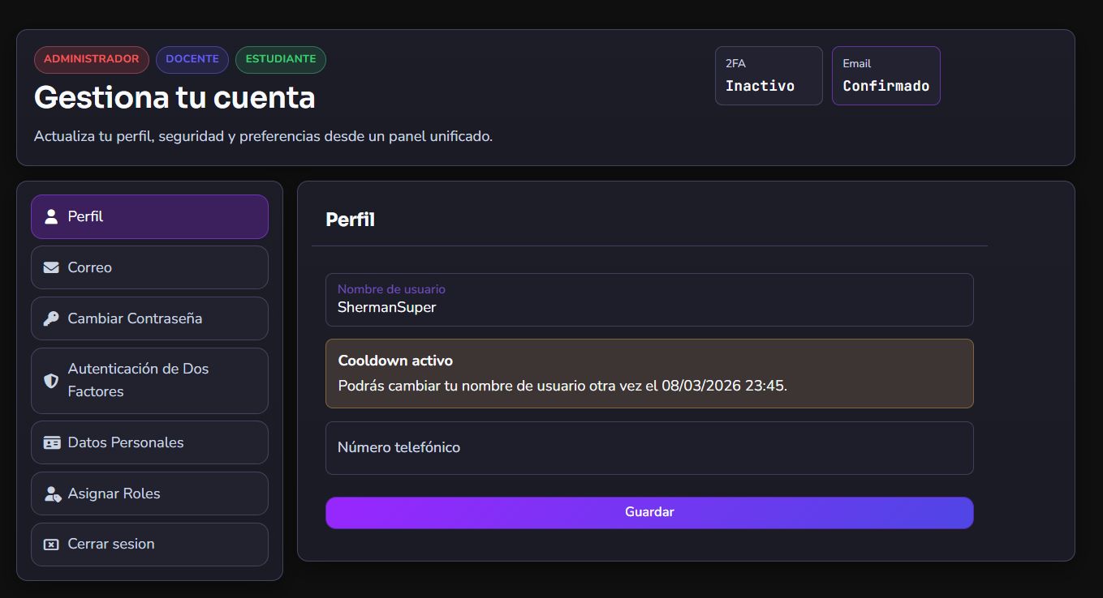
Panel principal de cuenta

7.1 Perfil
Usa Perfil para actualizar:
- Nombre de usuario
- Numero telefonico
Notas importantes:
- El nombre de usuario tiene un tiempo de espera de 7 dias entre cambios.
- Despues de guardar, la sesion se actualiza automaticamente.

7.2 Correo
Usa Correo para:
- Ver el correo actual
- Confirmar el correo si aun no esta validado
- Solicitar cambio a un nuevo correo

7.3 Cambiar contrasena
1. Entra a Cambiar Contrasena.
2. Escribe la contrasena actual.
3. Captura la nueva contrasena.
4. Confirma la nueva contrasena.
5. Pulsa Cambiar contrasena.
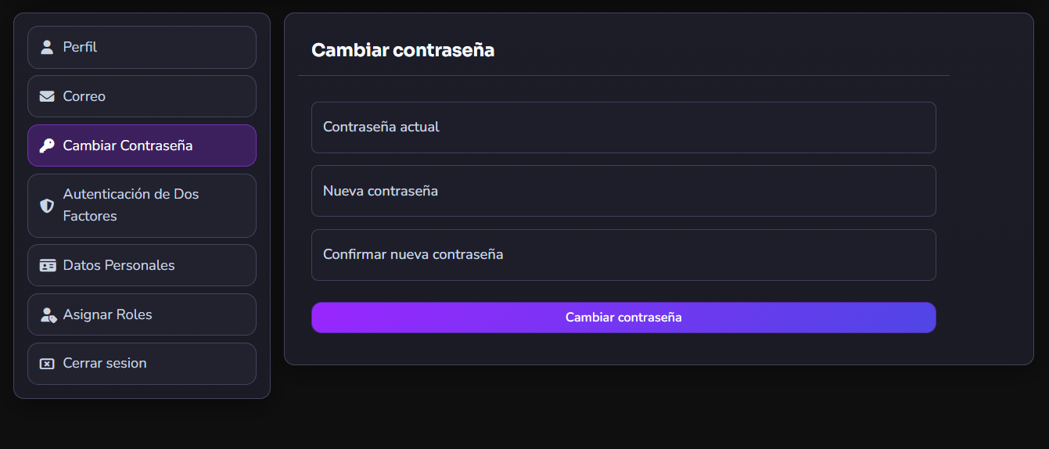
Cambio de contrasena

6.4 Autenticacion de dos factores
La pantalla Autenticacion de Dos Factores permite activar una capa extra de seguridad.
1. Entra a Autenticacion de Dos Factores.
2. Pulsa Configurar aplicacion de autenticacion.
3. Escanea el codigo QR o captura la clave manual.
4. Escribe el codigo de verificacion generado por la app.
5. Pulsa Verificar.
Si ya tenias una configuracion anterior, puedes usar Restaurar aplicacion de autenticacion.
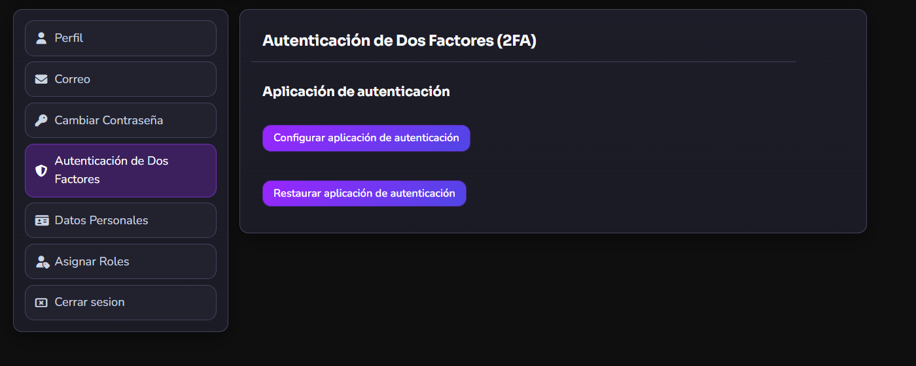
Pantalla principal de 2FA
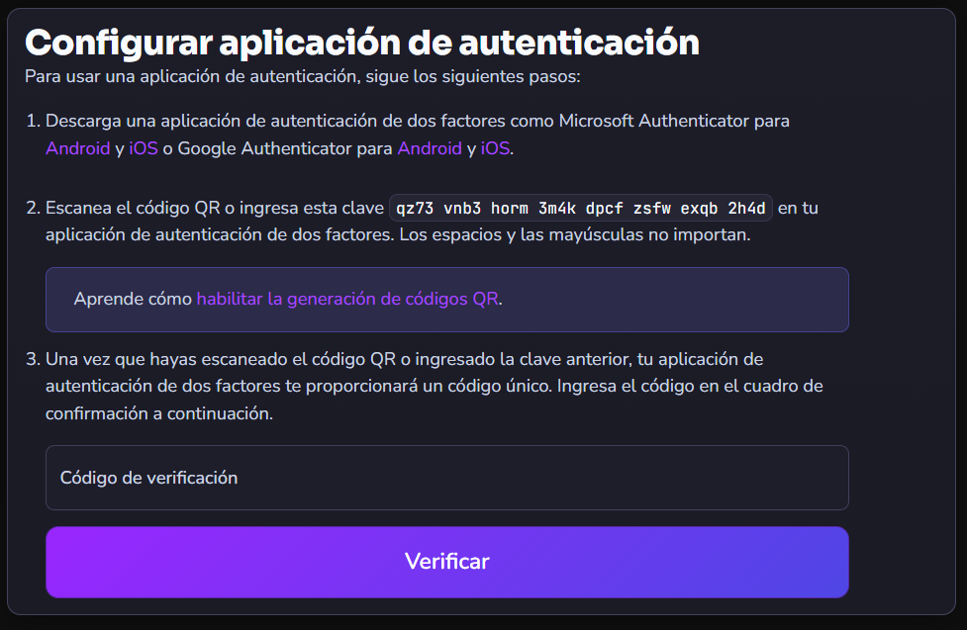
Configuracion de 2FA

6.5 Datos personales
Usa Datos Personales para:
- Descargar la informacion personal asociada a tu cuenta
- Eliminar la cuenta de forma permanente
Precaucion:
- La opcion Eliminar no se puede deshacer.
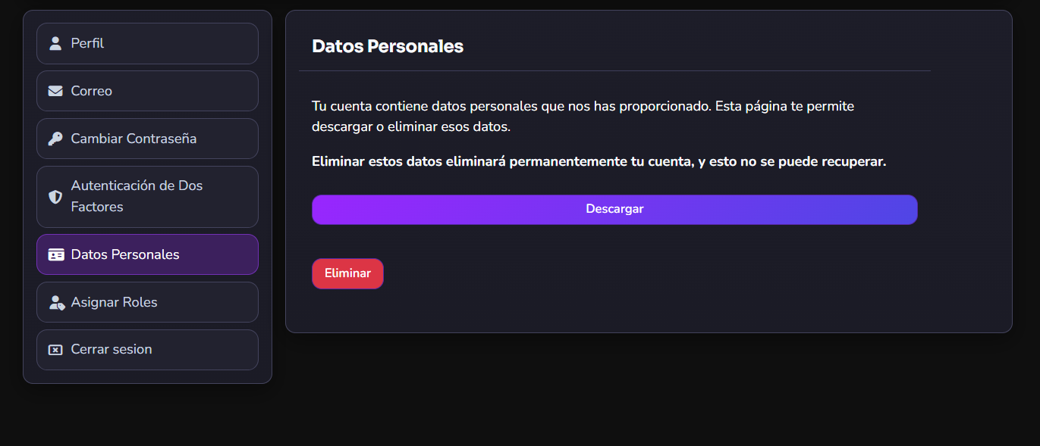
Datos personales

6.6 Asignar roles
Por defecto, el usuario opera como Estudiante.
Si necesitas otro rol:
1. Entra a Asignar Roles.
2. Elige Docente o Administrador.
3. Captura la clave de verificacion.
4. Pulsa Verificar.
Si no deseas cambiar, usa Quedarme con el rol de Estudiante.
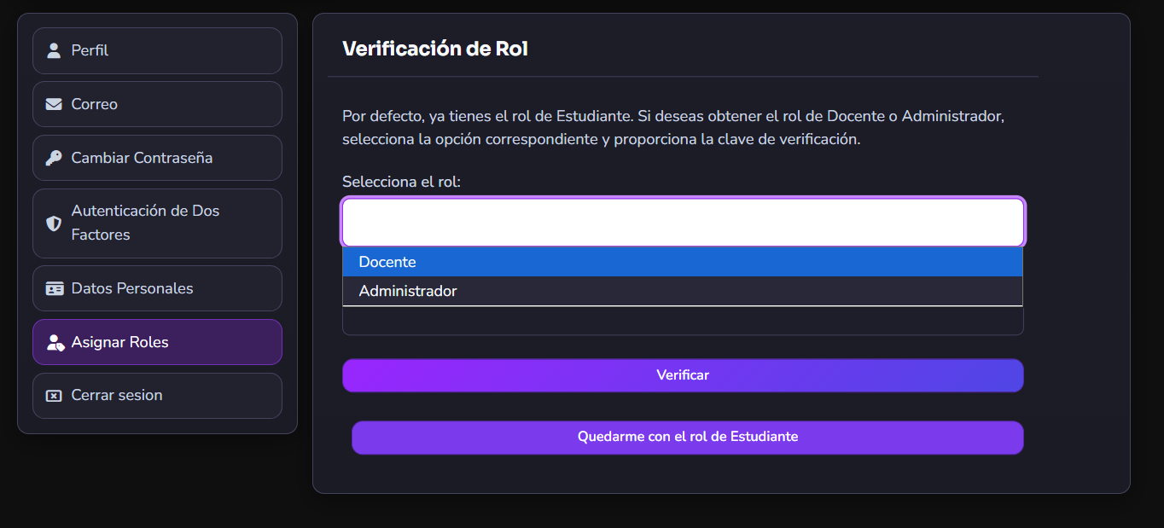
Asignar roles

6.7 Cerrar sesion
- Usa Cerrar sesion en el menu lateral de cuenta para salir de la aplicacion.
- Al cerrar sesion, volveras al flujo publico o de acceso segun la ruta actual.
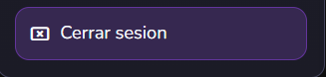
Cerrar sesion

Buenas practicas de uso
- Revisa Resumen al iniciar sesion para identificar lo mas urgente.
- Usa la Agenda para convertir pendientes informales en tareas visibles.
- Marca subtemas en Guia solo cuando realmente hayas terminado el contenido.
- Consulta Biblioteca cuando necesites profundizar en un concepto.
- Usa Charp como apoyo, no como sustituto del estudio guiado.
- Activa 2FA si tu cuenta contiene trabajo academico importante.

